УДК 621.3
А.П. Корнеев

(г. Могилев, Белорусско-Российский университет)
Разработка математической модели электромеханической системы с распределенными параметрами в среде MATLAB
DEVELOPMENT OF A MATHEMATICAL MODEL OF ELECTROMECHANICAL SYSTEM WITH DISTRIBUTED PARAMETERS IN MATLAB
Представлена математическая модель электромеханической системы с распределенными параметрами в среде моделирования MATLAB с применением элементов библиотеки Power System Blockset. Для моделирования использован способ замены непосредственных вычислений резонансных частот интерполяцией значений. Разработаны и представлена модель вычислителя, общая модель передаточной функции от усилия на валу двигателя к скорости перемещаемой массы, модель тиристорного преобразователя, реализованная при помощи моделей тиристоров для получения данных о напряжении и токе.

A mathematical model of an electromechanical system with distributed parameters in the MATLAB modeling environment using elements of the Power System Blockset library is presented. For modeling, a method was used to replace direct calculations of resonant frequencies by interpolating values. A computer model was developed and presented, a general model of the transfer function from the force on the motor shaft to the speed of the moving mass, a thyristor converter model implemented using thyristor models to obtain voltage and current data.

Ключевые слова: математическая модель, система с распределенными параметрами, MATLAB, резонанс, тиристорный преобразователь.

Keywords: mathematical model, system with distributed parameters, MATLAB, resonance, thyristor converter.

Многочисленные объекты различных областей техники представляют собой системы с распределенными параметрами (СРП). К ним относятся длинные линии электропередач, трубопроводы для перекачки воды и нефти, объекты, включающие длинные стержни (как, например, в бурении — колонна труб, в глубинно-насосных установках – штанга, в подъемных механизмах – трос и канат) и т. д. Недостаточно точное математическое описание такого оборудования приводит к большим погрешностям при анализе и синтезе систем управления, к уменьшению точности их работы, а в наиболее неблагоприятных случаях – к потере устойчивости электропривода и возникновению незатухающих колебаний, а в наиболее неблагоприятных случаях к разрушению установки [1, 2].
Моделирование СРП в общем виде во временной области затруднительно, так как передаточная функция СРП содержат гиперболические функции, а существующие математические программы используют численный расчет. Эта проблема решается при аппроксимации передаточной функции любым известным способом. Но при работе СРП постоянно меняются собственные резонансные частоты. Вследствие этого, необходимо постоянно рассчитывать не только резонансные частоты, но выполнять другие вспомогательные вычисления в зависимости от метода аппроксимации, например вычеты. Расчет на каждом шаге моделирования приведет к резкому увеличению мощности ПК при увеличении времени моделирования [3].
Для решения этой проблемы разработан способ аппроксимации СРП при разложении на произведения (p²+ω²) подробно описанный в [4]. При такой аппроксимации не требуются дополнительные вспомогательные вычисления, что значительно упрощает и ускоряет процесс моделирования СРП. Для еще большего упрощения и ускорения процесса моделирования СРП использован способ замены непосредственных вычислений резонансных частот интерполяцией значений, рассчитанных в некоторых промежуточных точках. Метод интерполяции – сплайном. Данный метод является достаточно простым и точным для инженерных расчетов.
Для выполнения этих вычислений разработаны модели вычислителя резонансных частот. Теоретическое обоснование вычислителя представлено в [5]. Модель вычислителя представлен ниже.

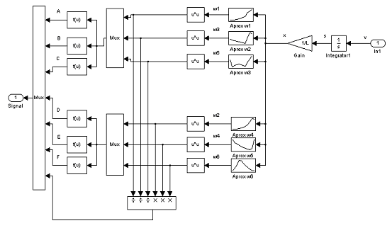
Рис.1 Модель вычислителя резонансных частот

На рис. 2 представлена общая модель передаточной функции от усилия на валу двигателя к скорости перемещаемой массы.

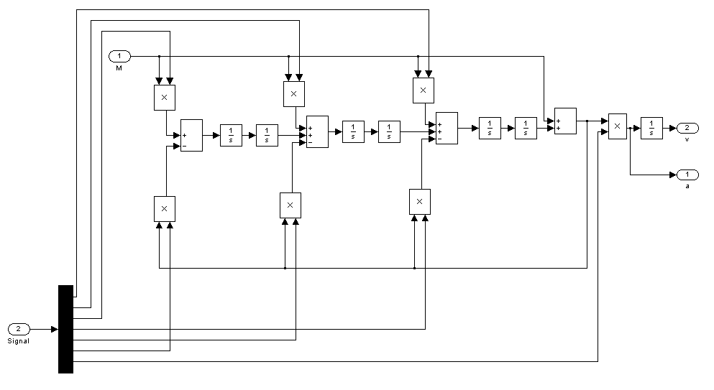
Рис.2 Модель вычисления скорости от усилия на валу двигателя

На рис. 3 представлена модель тиристорного преобразователя, реализованная при помощи моделей тиристоров для получения данных о напряжении и токе.

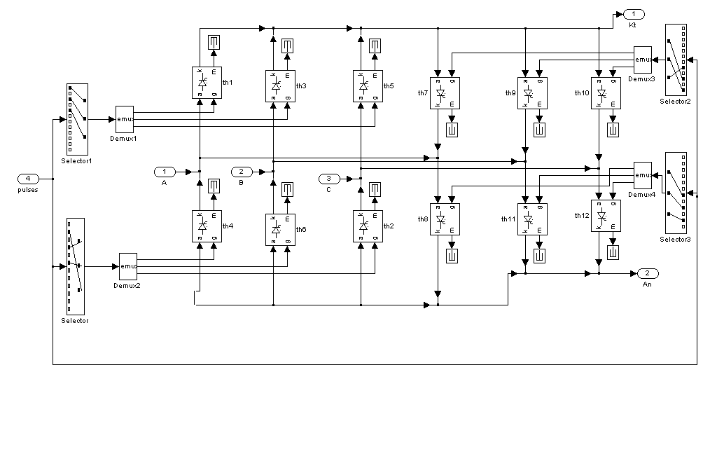
Рис.3 Модель тиристорного преобразователя
На основании полученных моделей механической и электрической части СРП построена полная математическая модель ЭМС CРП.

Рис.4 Модель ЭМС CРП с учетом изменения парциальных параметров

Разработанная математическая модель может применяться для расчета и исследования как частотных, так и энергетических характеристик. Данная математическая модель ЭМС СРП разработана в пакете MATLAB/Simulink с применением элементов библиотеки Power System Blockset.
Список литературы
1. Киселев, Н.В. Электроприводы с распределенными параметрами / Н.В. Киселев, В.Н. Мядель, Л.Н. Рассудов. – Л.: Судостроение, 1985. – 220 с.
2. Рассудов, Л.Н. Расчет электроприводов с распределенными параметрами с помощью цепных дробей / Л.Н. Рассудов, В.Н. Мядзель // Системы управления технологическими процессами: Кн.– Новочеркасск, 1981.– С. 108-116.
3. Karneyev, A.P. Development of a stand for research of systems with the distributed parameters / A.P. Karneyev, G.S. Lenevsky // Journal of the Technical University of Gabrovo, Vol. 41’ 2011 (32-35).
4. Корнеев, А.П. Новый способ аппроксимации механической части нестационарной электромеханической системы с распределенными параметрами // Наука настоящего и будущего: Сборник материалов конференции V научно-практической конференции с международным участием, Санкт-Петербург. 17-18 марта 2017 г. // СПбГЭТУ «ЛЭТИ» – Санкт-Петербург, 2017 – С. 168–170.
5. Толочко, О.I. Анализ та синтез електромеханiчных систем зi спостерiгачами стану. – Донецк: Норд-Пресс, 2004.– 298 с.
Материал поступил в редколлегию 15.09.20.

